**BI-SPOL-31 Analytický doménový model tříd a popis životního cyklu identifikovaných tříd (cíle, UML diagram tříd, UML stavový diagram)**

BI-SI1.2

### Analytický doménový model tříd

* model pomáhající definovat entity v problémové doméně, jejich vlastností a vztahů mezi nimi
* modeluje se diagram tříd, ale vynechávají se implementační detaily
* v praxi slouží nejdřív pro analýzu projektu, pochopení cílů
* později z toho vychází návrh pro architekturu
* *cíle*: popis dat

popis významu termínů

popis vazeb mezi entitami

identifikace stavu entit

základ pro design (DB model, model tříd)

zachycení atributů

**UML diagram tříd**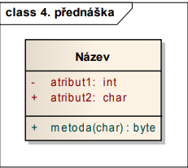

* patří do skupiny diagramů struktur
* rozšiřuje vizualizaci doménového modelu
* upřesňuje data a slouží k vývoji aplikací
* doplňuje se o potřebné entity
* *využití*: business/analytický doménový model, databázový model, návrhový model tříd
* složení třídy: atributy, metody, viditelnost
* typy vztahů:
  + *asociace*: vztah mezi objekty A a B (objekt někomu patří)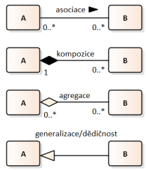
* *kompozice*: A je složena z B, B bez A není potřeba (např. člověk a orgány)
* *agregace*: A obsahuje seznam B, ale nemusí (členové týmu)
* *dědičnost*: B dědí od A
* násobnosti a popis vztahů
* atribut vs vazba: význam shodný, vazba je názornější
* asociační třída (asociuje dvě třídy mezi sebou)
* hledání tříd: objekty z reálného světa, podst. jména

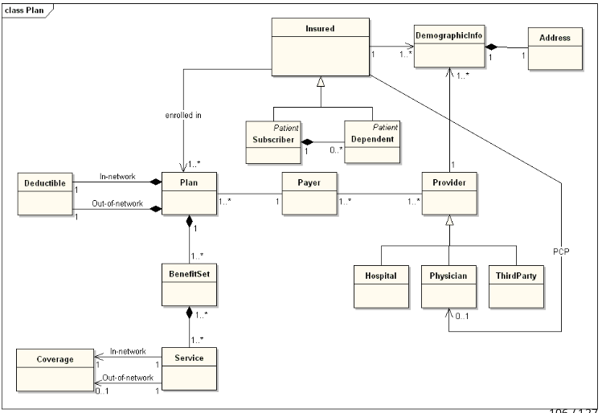

**UML stavový diagram**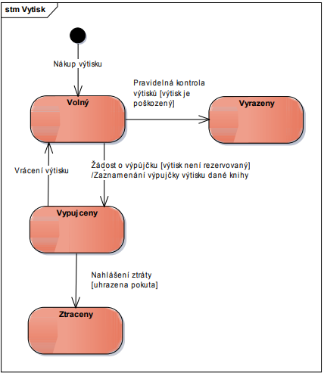

* patří do skupiny diagramu chování
* není diagram aktivit
* konečný stavový automat
* cíle:
  + porozumět životnímu cyklu entit,
  + zachycení událostí vyvolávajících přechod a podmínek, za kterých může změna nastat
  + vyjasnění stavů, ve kterých se může entita nacházet
* stav a přechody (popis mezi nimi pro jednu entitu)
* *Událost[Podmínka] /Akce*